**网报注意事项：**

1. 验证学历证书时必须在学信网官方网站上下载学信网app，应用商城中的学信网app会出现无法核验的情况。
2. 其中教育教学能力测试表，要打小分和总分（纸质档由人事汇总填写，教师只需填写姓名及试讲科目）；
3. 高校教师资格申请表中，健康状况和能力测试那里，都先填好“合格”（纸质档由人事于现场确认时根据体检材料及现场试讲情况填写，教师本人只需准备表格）；
4. 是否进行教育教学能力测试，统一填写 “是”，这里现场确认的时候，统一由我们后台进行修改，老师本人无法填写；
5. 专业技术职务，没有职称的统一填“无”；
6. 考试形式“非国家统一考试（含免试）”；
7. 现从事职业必须填写“在职教学人员”；
8. 个人简历，专任教师职务必须填写“教师”，辅导员填写“辅导员”。最后一条简历信息中，单位必须为“湖北师范大学文理学院”，起始日期须与劳动合同上的日期保持一致，且结束日期填写“至今”。
9. 上传照片需为教师本人三个月内的近期证件照，男女教师均需避免证件照化妆p图过度导致与体检现场拍摄照片不一致的情况。
10. **“工作单位”只能是高校(湖北师范大学文理学院)**,须严格按所在学校校名全称填写，不得增加或删减（不要简写或者具体到学院）。
11. 申报学科只能选择附件五中（2）本科专业，以B开头，申报专业中不能出现“类”字。请各位老师于申报时仔细自查本学科是否在本科专业中。申报专业不合格的教师网报不予通过。请各位老师以毕业证上的学科为基准，在认定时选择自己对应的任教学科，任教学科，任教学科。因为本校认定高校教师仅为本科专业，请不要选研究生或高职高专目录下的专业。
12. 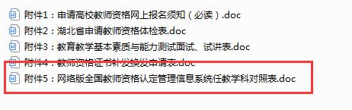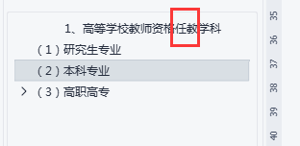

**※如因信息填写不规范或不完整造成不能认定的后果由申请人自行负责。**

**体检注意事项（教师资格证体检定点医院：黄石市二医院）**

1、带上身份证原件

2、体检前一天，要注意休息，保证充足睡眠，以免影响体检结果。

3、体检当天早晨禁食禁水，应停止晨练。

4、体检表中规定项目都要做，有备孕的老师不做胸透的话只能视为不合格。 申请人的体检需注明体检结论并加盖体检医院专用章，因怀孕不能体检的项目，需要提供孕检材料，并由体检医生签字。

5、体检表双面打印，务必要把个人信息填好，在体检之前就需要贴上登记照。登记照需与现场确认所提交照片、报名网站所上传照片保持一致。

6、体检表每一个项目医生都签字盖章后，体检结论、体检意见需由医院填好，两者缺一不可。

7、全部填完之后，需由院方于体检表有本人照片处盖章（齐缝章或每张照片单独盖章均可）。体检表才能自己拿回去。

**※其中体检结论中必须有“合格”二字才算通过。**

8、如果体检表没有填完整的话，需要问体检工作人员什么时候才会出结论，切记体检表每个需要签字盖章的地方都填好了，表才能自己拿回去！

**※若因教师本人遗漏注意事项致使审核不通过，由教师本人承担全部责任！**